Tarea Reestablecer Patinetes

Para ponerle las reglas de establecimiento a los Productos nos vamos a Stock y vemos el producto que queremos implementarle la regla y le damos a reposición como en la imagen y le añadimos los mínimos y máximos que queramos a nuestros productos

A los patines le ponemos en el almacén de la tienda el rango de 10 a 30 máximo y en el almacén principal de 100 a 500

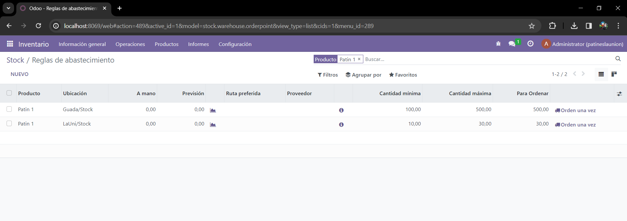

En esto como son materiales de repuesto solo vamos a tener en el almacén principal y el rango va a estar de 200 a 500 en cada material

